- 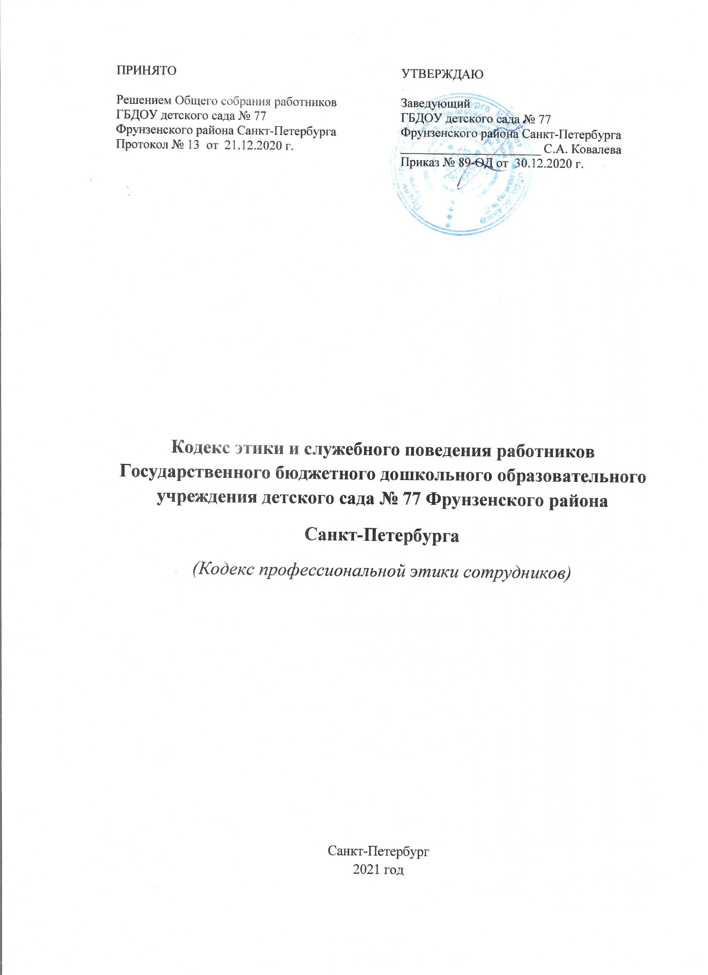
Общие положения.

  - Кодекс этики и служебного поведения работников ГБДОУ детского сада
№ 77 Фрунзенского района Санкт-Петербурга (далее – Кодекс) основан на положениях Конституции Российской Федерации, Федерального закона
от 25 декабря 2008 г. № 273-ФЗ «О противодействии коррупции», положениях «Закона об образовании», а также на общепризнанных нравственных принципах и нормах российского общества и государства.
  - Положения настоящего Кодекса устанавливают, уточняют и конкретизируют этические нормы поведения работников ГБДОУ детского сада № 77 Фрунзенского района Санкт-Петербурга (далее - ГБДОУ № 77), вытекающие
из закрепленных законом требований к служебному поведению работников, определяют правила взаимоотношений сотрудников внутри дошкольного учреждения, а также взаимоотношений с воспитанниками, родителями (законными представителями) воспитанников, органами власти, прочими юридическими и физическими лицами.
  - Кодекс являются составной частью условий труда работников с момента заключения ими трудового контракта.
  - Кодекс представляет собой свод общих принципов профессиональной служебной этики и основных правил служебного поведения, которыми должны руководствоваться все работники ГБДОУ № 77 независимо от замещаемой ими должности.
Каждый работник ГБДОУ № 77 должен принимать все необходимые меры для соблюдения положений Кодекса, а каждый гражданин Российской Федерации вправе ожидать от работника ГБДОУ № 77 поведения в отношениях с ним в соответствии с положениями данного Кодекса
  - Любой гражданин Российской Федерации, поступающий на работу в ГБДОУ № 77 обязан ознакомиться с положениями Кодекса и соблюдать их в процессе своей служебной деятельности.
Каждый родитель (законный представитель) воспитанника, представитель общественности имеет право быть ознакомленным с данным Кодексом.
  - Цели кодекса:
- установление основных форм профессиональной этики в отношениях педагога с дошкольниками и их родителями, с педагогическим сообществом и государством:
- содействие укреплению авторитета педагога и работников ДОУ, репутации учреждения.
  - Кодекс призван повысить эффективность выполнения работниками
ГБДОУ № 77 своих должностных обязанностей, их самоконтроль.
Знание и соблюдение работниками ГБДОУ № 77 положений Кодекса является одним из критериев оценки качества их профессиональной деятельности и служебного поведения.

- Основные этические принципы и правила служебного поведения сотрудников ГБДОУ № 77

  - Все работники ГБДОУ № 77 обязаны соблюдать: Конституцию Российской Федерации, федеральные конституционные и федеральные законы, иные нормативные правовые акты Российской Федерации. Работники в своей деятельности не должны допускать нарушение законов и иных нормативных правовых актов, исходя из политической, экономической целесообразности либо по иным мотивам.
  - Основные принципы служебного поведения работников ГБДОУ № 77 представляют собой основы поведения, которыми им надлежит руководствоваться при исполнении должностных обязанностей.
  - Работники ГБДОУ № 77, сознавая ответственность перед государством, обществом и гражданами, призваны:
- исполнять должностные обязанности добросовестно и на высоком профессиональном уровне в целях обеспечения эффективной работы государственных органов;
- исходить из того, что признание, соблюдение и защита прав и свобод человека и гражданина определяют основной смысл и содержание деятельности органов государственной власти и государственных служащих;
- осуществлять свою деятельность в пределах полномочий соответствующего государственного органа;
- не оказывать предпочтения каким-либо профессиональным или социальным группам и организациям, быть независимыми от влияния отдельных граждан, профессиональных или социальных групп и организаций;
- исключать действия, связанные с влиянием каких-либо личных, имущественных (финансовых) и иных интересов, препятствующих добросовестному исполнению должностных обязанностей.
  - Работники ГБДОУ № 77 обязаны:
- противодействовать проявлениям коррупции и предпринимать меры по ее профилактике в порядке, установленном законодательством Российской Федерации;
- уведомлять представителя нанимателя (работодателя), органы прокуратуры или другие государственные органы обо всех случаях обращения к государственному служащему каких-либо лиц в целях склонения к совершению коррупционных правонарушений;
- принимать предусмотренные законодательством Российской Федерации меры по недопущению возникновения конфликтов интересов и урегулированию возникших конфликтов интересов;
- соблюдать установленные федеральными законами ограничения и запреты;
- соблюдать нейтральность, исключающую возможность влияния на их служебную деятельность решений политических партий, иных общественных объединений;
- соблюдать нормы служебной, профессиональной этики и правила делового поведения;
- проявлять терпимость и уважение к обычаям и традициям народов России, учитывать культурные и иные особенности различных этнических, социальных групп и конфессий, способствовать межнациональному и межконфессиональному согласию;
- не использовать служебное положение для оказания влияния на деятельность государственных органов, организаций, должностных лиц, государственных служащих и граждан при решении вопросов личного характера;
- соблюдать установленные в ГБДОУ № 77 правила публичных выступлений и предоставления служебной информации.
  - Работники ГБДОУ № 77 имеют право получать от администрации необходимую информацию, имеющую значение для работы учреждения.
  - Работники ГБДОУ № 77 при исполнении ими должностных обязанностей не должны допускать личную заинтересованность, которая приводит или может привести к конфликту интересов.
  - В случае возникновения конфликта интересов или возможности такого конфликта сотрудник должен обратиться за помощью к своему непосредственному руководителю. При невозможности разрешения конфликта интересов непосредственным руководителем, сотрудник вправе обратиться за помощью к вышестоящему руководителю.
  - При назначении на должность государственной или муниципальной службы и исполнении должностных обязанностей государственный (муниципальный) служащий обязан заявить о наличии или возможности наличия у него личной заинтересованности, которая влияет или может повлиять на надлежащее исполнение им должностных обязанностей.
  - Работники ГБДОУ № 77 обязаны уведомлять руководителя (заместителя руководителя), органы прокуратуры Российской Федерации или другие государственные органы обо всех случаях обращения к нему каких-либо лиц в целях склонения его к совершению коррупционных правонарушений (за исключением случаев, когда по данным фактам проведена или проводится проверка).
  - Работники ГБДОУ№ 77 не должны использовать название учреждения, его репутацию, материальные, финансовые или иные ресурсы, конфиденциальную информацию с целью получения собственной выгоды.
  - Работникам ГБДОУ № 77 запрещается получать в связи с исполнением им должностных обязанностей вознаграждения от физических и юридических лиц (подарки, денежное вознаграждение, ссуды, услуги различного характера, плату за развлечения, отдых и иные вознаграждения).
  - В некоторых случаях допускается принимать подарки (например, сделанные своими руками; цветы) от воспитанников и их родителей (законных представителей), только на добровольной основе и если действия родителей (законных представителей) не имеют своей целью подкуп работника.
Работники ГБДОУ № 77 не делают намеков и не высказывают пожелания о возможности и предмете дарения.
Работники ГБДОУ № 77 могут принять любую бескорыстную помощь учреждению в соответствии с законодательством РФ, «Положением о порядке предоставления платных услуг, привлечения и использования средств от предпринимательской и иной, приносящей доход деятельности» в соответствии с надлежащим образом оформленными документами. Благотворительность, оказанная родителями (законными представителями), не влияет на отношение работников ГБОДУ № 7 к воспитанникам, а также на отношения сотрудников с родителями.
  - Работники ГБДОУ № 77 не имеют права разглашать высказанное детьми мнение о своих родителях или мнение родителей о своих детях, кроме отдельных случаев, установленных законом (например, если речь идет об угрозе жизни и здоровья воспитанника).
  - Работники ГБДОУ № 77 должны исполнять свои прямые должностные обязанности и поручения руководителя не описанные в должностных инструкциях, но напрямую относящиеся к сфере и специфики деятельности учреждения.
  - Согласно «Положению о материальном стимулировании» работники ГБДОУ № 77 имеют право на материальное вознаграждение, установление надбавок и доплат по решению Комиссии по материальному стимулированию.
  - Работники ГБДОУ по отношению к руководителю, представителям администрации должны соблюдать субординацию, быть вежливыми, тактичными. Соблюдать принципы личностно-ориентированной модели в отношении воспитанников, их родителей (законных представителей). Соблюдать профессиональную этику во взаимоотношениях с родителями (законными представителями).
  - В служебном поведении работнику ГБДОУ № 77 необходимо исходить из конституционных положений о том, что человек, его права и свободы являются высшей ценностью, и каждый гражданин имеет право на неприкосновенность частной жизни, личную и семейную тайну, защиту чести, достоинства, своего доброго имени.
  - В служебном поведении работник ГБДОУ № 77 обязан воздерживаться от:
- любого вида высказываний и действий дискриминационного характера: по признакам пола, возраста, расы, национальности, языка, гражданства, социального, имущественного или семейного положения, политических или религиозных предпочтений;
- грубости, проявлений пренебрежительного тона, заносчивости, предвзятых замечаний, предъявления неправомерных, незаслуженных обвинений;
- угроз, оскорбительных выражений или реплик, действий, препятствующих нормальному общению или провоцирующих противоправное поведение;
- курения и распития спиртных напитков на территории учреждения.
- поведения, которое могло бы вызвать сомнение в объективном исполнении работниками должностных обязанностей, а также избегать конфликтных ситуаций, способных нанести ущерб их репутации или репутации учреждения;
- публичных высказываний, суждений и оценок в отношении деятельности государственных органов, их руководителей, если это не входит в должностные обязанности работника ГБДОУ № 77.
  - Работники ГБДОУ № 77 призваны способствовать своим служебным поведением установлению в коллективе деловых взаимоотношений и конструктивного сотрудничества друг с другом, с воспитанниками, их родителями (законными представителями), а именно:
- Сотрудники дошкольного учреждения должны быть вежливыми, доброжелательными, корректными, внимательными и проявлять терпимость в общении с гражданами и коллегами.
- Работник ГБДОУ№ 77 имеет право выражать свое мнение по поводу работы своих коллег, не распространяя сплетни. Любая критика, высказанная в адрес другого работника, должна быть объективной и обоснованной.
- Представители администрации могут выступить с объективной критикой в адрес работника ГБДОУ № 77 в отсутствии воспитанников и их родителей (законных представителей).
- Внешний вид работника ГБДОУ № 77 должен соответствовать общепринятому деловому стилю, который отличают сдержанность, традиционность, аккуратность, адекватность, комфорт, наличие сменной обуви, таким образом, поддерживая репутацию и имидж (стиль) учреждения при исполнении им должностных обязанностей, в зависимости от условий работы (каждодневная или открытые мероприятия).
- Речь работника ГБДОУ № 77 должна отличаться грамотностью и правильностью (точность, логичность, выразительность, уместность, отсутствие ненормативной лексики).
- Работник должен бережно относиться к ресурсам учреждения.
- Заниматься на работе только служебными делами.
  - Администрация обязана придерживаться принципа открытости по информированию сотрудников и общества о работе ГБДОУ № 77, а также оказывать содействие в получении достоверной информации в установленном порядке (включая при необходимости СМИ и правоохранительные органы).
  - Представитель администрации (заместитель руководителя, старший воспитатель), наделенный организационно-распорядительными полномочиями по отношению к другим работникам ГБДОУ № 77, должен быть для них образцом профессионализма, безупречной репутации, способствовать формированию в пространстве ГБДОУ № 77 благоприятного для эффективной работы морально-психологического климата.
  - Представитель администрации (заместитель руководителя, старший воспитатель), наделенный организационно-распорядительными полномочиями по отношению к другим работникам ГБДОУ№ 77, призван:
- принимать меры по выявлению, предотвращению и урегулированию конфликта интересов;
- принимать меры по предупреждению коррупции;
- не допускать случаев принуждения государственных (муниципальных) служащих к участию в деятельности политических партий и общественных объединений;
- организовывать правовое просвещение работников, консультативную помощь (при необходимости) по вопросам, связанным с применением на практике Кодекса Этики и служебного поведения работников
  - Руководитель (другие представители администрации) не вправе требовать от работника или самостоятельно собирать информацию о личной жизни работника, не связанной с выполнением им своих трудовых обязанностей, а также не вправе требовать или собирать информацию о родителях (законных представителях) воспитанников об их частной жизни, кроме случаев, установленных законодательством.
  - Руководитель обязан представить работникам равные возможности для выполнения своих обязанностей, справедливо и непредвзято оценивать результат работы подчиненных, понимать специфику работы сотрудников и разделять ответственность за результаты их работы.

- Заключительные положения Кодекса

  - При приеме на работу в образовательное учреждение руководителю следует оговорить, что работник должен действовать в пределах своей профессиональной компетенции на основе данного Кодекса, и ознакомить работника с содержанием указанного кодекса.
  - Сотрудники ГБДОУ № 77, присоединяясь к настоящему Кодексу, принимают на себя добровольные обязательства применять изложенные в нем нормы и принципы деловой этики в своей повседневной практике, добиваться признания их частью деловой культуры учреждения.
  - Важные для ГБДОУ № 77 решения принимаются в учреждении на основе принципов открытости и общего участия.
  - Соблюдение работниками ГБДОУ № 77 положений Кодекса учитывается при материальном стимулировании, формировании кадрового резерва для выдвижения на вышестоящие должности, а также при наложении дисциплинарных взысканий.
  - Нарушение положений кодекса педагога рассматривается педагогическим коллективом и администрацией ГБДОУ № 77, а при необходимости – более профессиональной организацией.
  - Руководитель (заместитель руководителя, старший воспитатель) несет ответственность в соответствии с законодательством Российской Федерации за действия или бездействие подчиненных ему сотрудников, нарушающих принципы этики и правила служебного поведения, если он не принял меры по недопущению таких действий или бездействия.

Кодекс этики и служебного поведения работников
ГБДОУ детский сад № 77 Фрунзенского района
Санкт-Петербурга прошнуровано, пронумеровано,
Скреплено печатью
Листов_________
Заведующий ГБДОУ № 77
__________ С.А.Ковалева

